Оказали помощь ребёнку в ЮЗАО

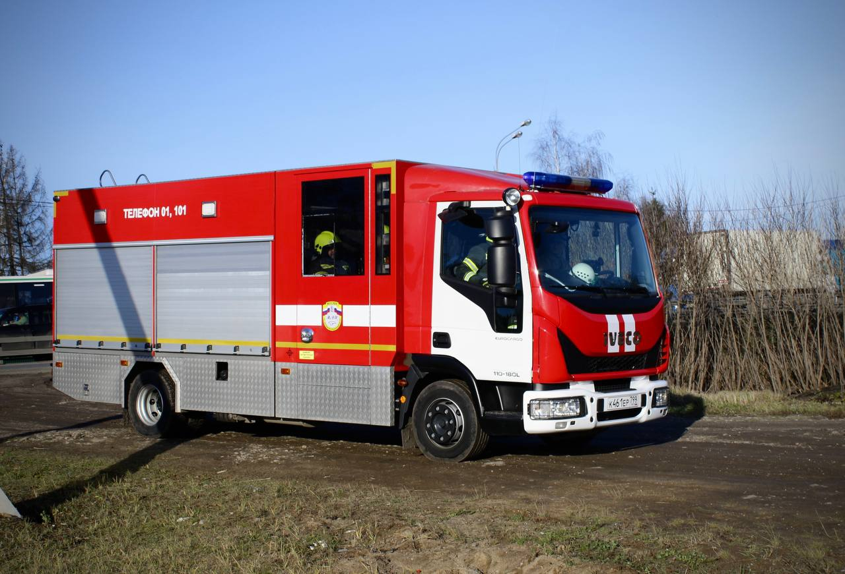

Днём 16 ноября сотрудники службы поискового и аварийно-спасательного обеспечения Московского авиационного центра выехали в район Северное Бутово.
На улице Куликовская, д. 9 помощь потребовалась ребёнку 9 лет. Палец мальчика застрял в пластиковой кабельной стяжке. Снять её самостоятельно не получилось.
По прибытии спасатели с помощью специального инструмента разрезали стяжку и сняли посторонний предмет с пальчика ребёнка.
Медицинская помощь мальчику не понадобилась.

